海达售票系统二次开发
软件需求规约

版本 <3.0>

修订历史记录
日期 | 版本 | 说明 | 作者
<24/11/2005> | <3.0> | <详细信息> | 朴春龙

目录
1. 简介 4
2. 整体说明 4
3. 具体需求 5
3.1 功能需求 5
3.1.1 SRS-HAIDA-001启动 5
3.1.2 SRS-HAIDA-002登录 6
3.1.3 SRS-HAIDA-003退出 7
3.1.4 SRS-HAIDA-004用户修改个人信息 8
3.1.5 SRS-HAIDA-005用户管理 8
3.1.6 SRS-HAIDA-006航班信息管理 13
3.1.7 SRS-HAIDA-007车型管理 16
3.1.8 SRS-HAIDA-008船票分配 18
3.1.9 SRS-HAIDA-009售票 20
3.1.10 SRS-HAIDA-010改签 21
3.1.11 SRS-HAIDA-011 退票 22
3.1.12 SRS-HAIDA-012 船票查询 23
3.1.13 SRS-HAIDA-013 报表 24
3.1.14 SRS-HAIDA-014服务器端日结 36
3.1.15 SRS-HAIDA-015数据库备份 36
3.1.16 SRS-HAIDA-016 数据同步功能 36

软件需求规约

简介
海达航运公司在厦门和漳州分别有两个码头，每天开若干班轮渡，轮渡载车和客人。此次要开发的售票系统将通过售票情况统计车位利用率、车型、车源、收入等报表。
参考资料（2005年12月10日 更新报表）
车客流日报.xls 车客位利用率.xls 车型月度.xls 车源日统计.xls 车源月统计.xls 航班车源.xls 航班收入图1.xls 航班统计.xls 每日收入曲线.xls 售票日报表.xls 月收入柱状图1.xls 增加车源车型统计表1.xls 折算系数表.xls

整体说明
系统采用C/S架构，提供票务管理、基础数据管理、报表中心三大功能。
其中票务管理分以下功能：
- 售票
- 改签
- 退票
- 船票查询
- 船票分配
基础数据管理分以下功能：
- 用户管理
- 航班信息管理
- 车型管理
报表中心包括各统计报表的查询和打印，总共包括以下图标和曲线：
- 售票日报表
- 车客流日统计表
- 车客位利用率表
- 航班车源统计表
- 航班收入曲线
- 航班统计表
- 每日收入曲线
- 日车源统计表
- 收入柱状图
- 月度车型统计表
- 月度车源统计表

使用该系统的用户主要是售票员、管理人员、财务等，一般多则十几人。
车票打印需要用专用的打印机。
这个售票系统不与用户其他应用软件系统交互。
整个业务流程：
- 出纳向税务部门购买空白船票；
- 售票员到出纳处领取空白票，出纳使用船票分配功能，填写相关信息并打印，售票员签字确认；
- 专人维护航班时间表、票价和车辆折算系数表；（管理员可以增减航班时间、车型、票价和车辆折算系数）
- 售票员售票，并通过专用打印机打印出票，符合相关规定可以退票、改签；（根据税务局最新要求，航向不能事先印刷在票上，需要由电脑打印。）
- 售票员交款，出纳打印售票日报表核对；
- 系统需提供日、月、年报表，供管理部门分析使用。

具体需求

功能需求

SRS-HAIDA-001启动
服务器端启动后，将生成系统管理员账号admin，缺省密码admin。客户机启动后，出现用户登陆界面：

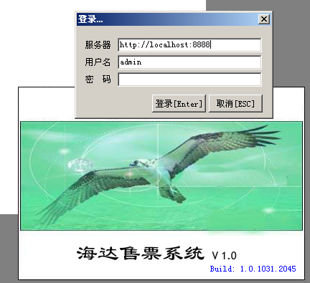

SRS-HAIDA-002登录
用户输入服务器IP地址和端口号，如：http：192.168.20.20:8888，用户名、密码，系统进行用户身份验证，验证通过则成功登录，显示带有相关权限的界面，显示登陆用户名，服务器日期，用户可以进行相关权限的处理。
用户输入服务器IP地址和端口号，如：http：192.168.20.20:8888，用户名、密码，系统进行用户身份验证，验证不通过，否则显示错误信息。
例如用户testing被分配了票务管理中售票、改签、退票、船票查询的用户登陆后，出现如下界面：
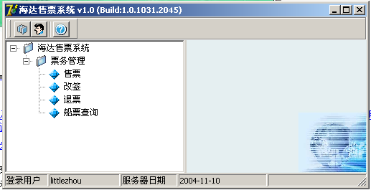

如果是用admin账号登陆，将出现如下完整功能界面：
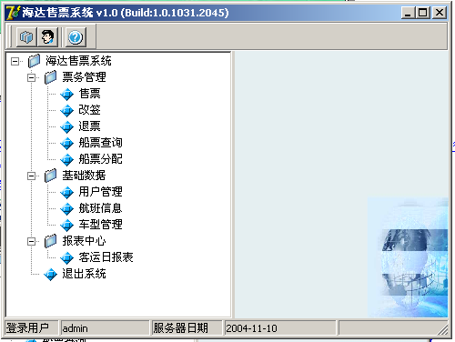
身份验证过程如下：
- 和服务器建立连接；
- 查找输入用户名；
- 验证对应用户的密码是否正确。
在以上验证过程中，用户名和密码均对大小写敏感。

如果登陆失败，系统将向用户提示失败信息，具体有以下情况：
- 如果连接服务器失败，根据连接失败的原因：如IP地址不合法、服务器不存在、连接服务器超时等，将给出相应的提示信息；
- 如果用户名不存在，提示：登陆失败，用户名错误
- 如果密码错误，提示：登陆失败，密码错误。

SRS-HAIDA-003退出
  - 若用户半小时不使用，系统自动退出系统；
  - 关闭主窗口，系统提示用户是否退出，用户确认后系统退出。

SRS-HAIDA-004用户修改个人信息
用户登陆后可以修改个人信息，包含：电话号码、密码。
点击“修改用户信息”控件，系统显示所有用户个人信息：
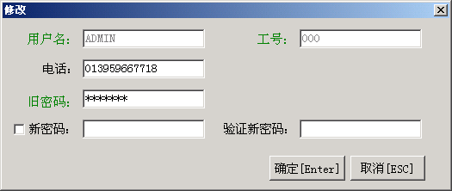
其中用户名和工号不可修改，不能进行输入。密码分旧密码、新密码、验证新密码，
若需修改密码，系统验证旧密码正确，两个新密码相同，则更新密码，旧密码即失效，其他修改项也生效，并提示“用户信息修改成功”； 若旧密码不正确，则提示“用户密码错”，系统将不修改个人信息；若两个新密码不同，则提示“新密码与验证新密码不同”，系统将不修改个人信息。
若只修改密码外其他信息，则不需输入两个新密码，系统只验证旧密码正确，就成功更改个人信息，并提示“用户信息修改成功”；如果系统验证旧密码输入不正确，则提示“用户密码错”。

SRS-HAIDA-005用户管理
用户管理包括以下方面：
  - 新增用户
  - 删除用户
  - 修改用户
  - 打印用户信息
有用户管理权限的人员登陆后可以进行上述操作，点击“用户管理”按钮，出现用户界面如下，下面进行分述。
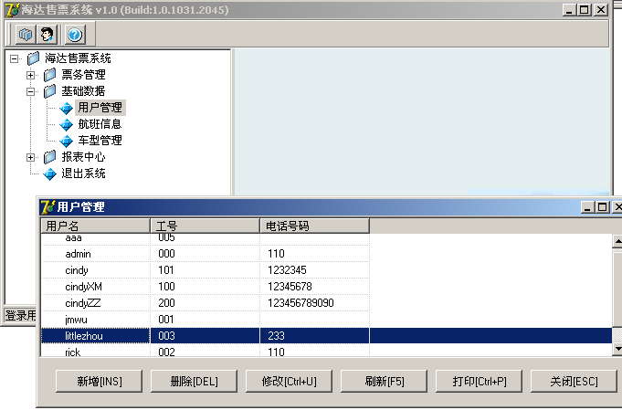

SRS-HAIDA-005-001新增用户
用户个人信息包含如下内容：
- 用户名
- 工号
- 密码
- 联系电话
- 用户权限

在用户管理界面上点击“新增”按钮，出现新增用户界面：
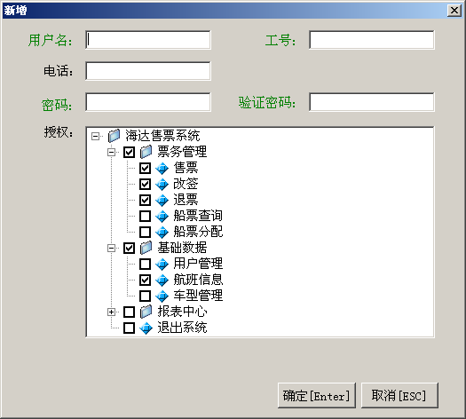

其中用户名和工号在系统中必须唯一，不能重复。新增用户必须给出用户必填信息（参见数据字典）。用户权限为树状结构，复选框，打钩为有此权限，高一级钩选则自动选取从属项，低一级只要至少选一个，高一级就会打钩。
一级权限有：票务管理、基础数据、报表中心。
票务管理下有如下二级权限：售票、改签、退票、船票查询、船票分配。
基础数据下有如下二级权限：用户管理、航班信息、车型管理。
报表中心有如下二级权限：客运日报表。

新增用户处理过程如下：
1、提交后系统验证必输项不为空，否则显示相关错误信息，新增用户失败；
2、系统验证“用户名”和“工号”是否唯一，如果不唯一则提示相关错误信息，新增用户失败；
3、系统校验“密码”和“验证密码”是否一致，一致则提示新增用户成功，用户列表中显示新增的用户信息，按用户名递增顺序排列出所有用户，显示用户名、姓名、电话，否则则显示相关错误信息，新增用户失败。

删除用户
在用户管理界面上选中所需要删除的用户后，点击“删除”按钮，进行用户删除操作：
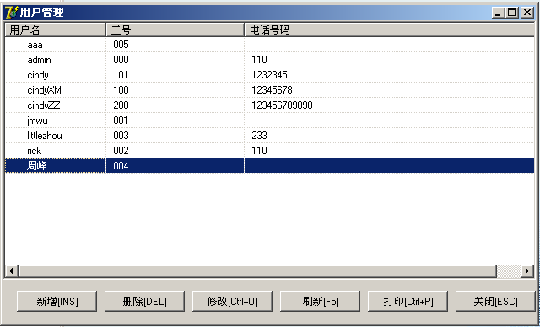
系统将弹出对话框让用户进行确认是否删除，如果用户确认删除，则删除选中的用户，提示删除成功信息，并且用户列表中所选的用户信息消除。
系统管理员账号admin不允许被删除。

修改用户
具有用户管理权限的用户可以修改用户信息，包括：电话、密码、用户权限。其中只有admin用户有权修改admin的用户信息，并且只能修改电话和密码，admin的用户权限不能修改。
在用户管理界面上选中需要进行修改的用户后，点击“修改”按钮，进行修改用户操作：
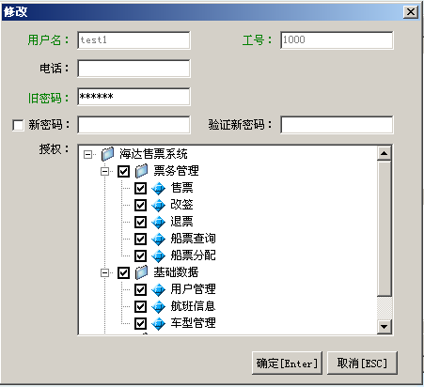
只可单选一个用户进行修改，用户名和工号不可修改，其他需修改项的类型和范围同新增用户输入一样。若需修改密码，系统验证旧密码正确，两个新密码相同，则更新密码，旧密码即失效，其他修改项也生效，并提示“用户信息修改成功”； 若旧密码不正确，则提示“用户密码错”，系统将不修改个人信息；若两个新密码不同，则提示“新密码与验证新密码不同”，系统将不修改个人信息。
若只修改密码外其他信息，则不需输入两个新密码，系统只验证旧密码正确，就成功更改个人信息，并提示“用户信息修改成功”；如果系统验证旧密码输入不正确，则提示“用户密码错”。

打印用户信息
在用户管理界面上点击“打印”按钮，出现打印预览界面，可以打印所有用户信息：
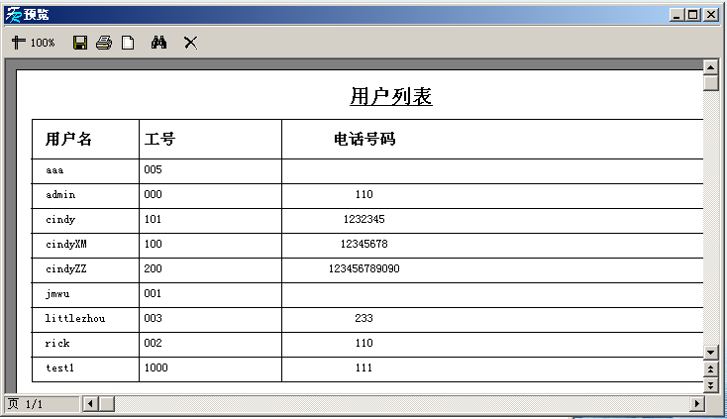
点击可以打印用户列表信息。

SRS-HAIDA-006航班信息管理
航班信息管理包括以下方面：
- 新增航班
- 删除航班
- 修改航班
- 打印航班信息
有航班信息管理权限的人员登陆后可以进行上述操作，点击“航班信息”按钮，出现用户界面如下，下面进行分述。
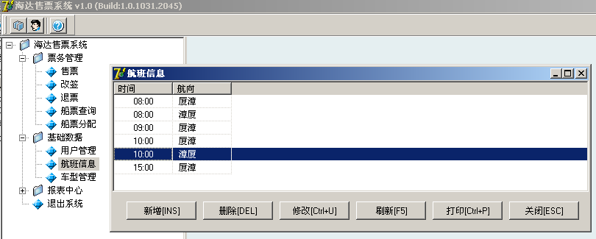

新增航班
航班信息包含如下内容：
- 时间（发船时间，用小时、分表示）
- 航向（分厦漳、漳厦两个航向）

在航班信息界面上点击“新增”按钮，出现新增航班界面：
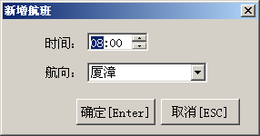
在新增航班界面上输入航班时间、选择航向后，点击“确认”，提交系统处理。系统检查如果该航班已存在，则显示“航班已存在”错误信息；若该航班还不存在，则添加新的航班，并且按时间顺序显示所有航班信息。

删除航班
有航班信息管理权限的人员可以删除决定取消的航班。在航班信息界面上选中所需要删除的航班后，点击“删除”按钮，进行航班删除操作：
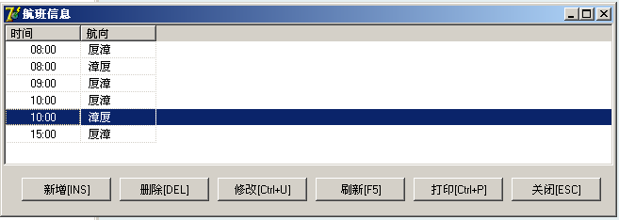

系统将弹出对话框让用户进行确认是否删除，如果用户确认删除，则删除选中的航班，提示删除成功信息，并且航班信息列表中所删除的航班信息消除。

修改航班

有航班信息管理权限的人员可以修改已经存在的航班。在航班信息界面上选中所需要修改的航班后，点击“修改”按钮，进行航班修改操作：
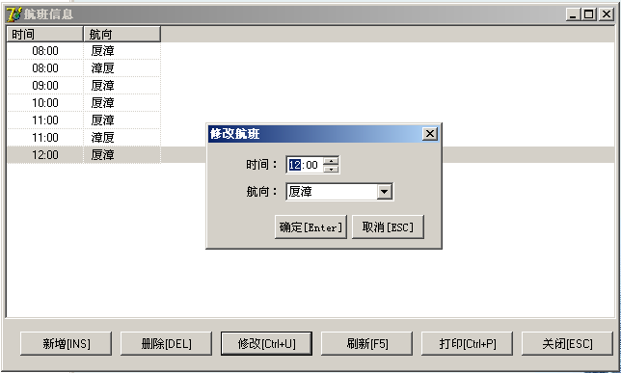
在修改航班界面上输入航班时间、选择航向后，点击“确认”，提交系统处理。系统检查如果该航班已存在，则显示“航班已存在”错误信息；若修改后的航班还不存在，则修改成功，并且按时间顺序显示所有航班信息。

打印航班信息
在航班信息上点击“打印”按钮，出现打印预览界面，可以打印所有航班信息：
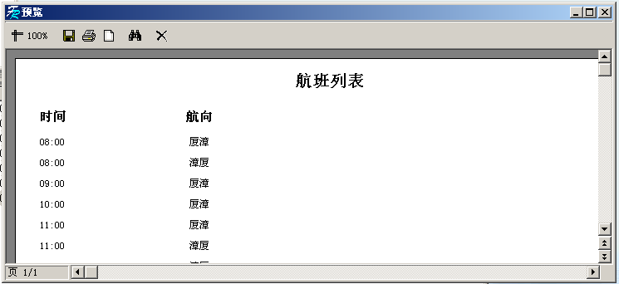
点击可以打印航班列表信息

SRS-HAIDA-007车型管理
海达公司航运客源包括三种：乘客（人）、客车、货车。其中乘客票价分全价和半价，而客车需要根据座位数定价，货车需要根据吨位进行定价，定价时还分航向不同而不同。此外客车和货车还需要建立车辆折算系数，用来将不同座位数的客车、不同吨位的货车统一折算成5吨的车型，便于用户统计装载率和车位利用率。具体的票价和折算系数可以参照下表。

车  型 | 吨位/座位/全半价 | 运 价 (元/辆) |  | 折算成5吨车型
车  型 | 吨位/座位/全半价 | 漳——厦 | 厦——漳 | 折算成5吨车型
货  车 | 1.1吨新型加长车(不包括在1.25吨以下范围内) | 45 | 60 | 0.4
货  车 | 1.25吨以下(含1.25吨) | 30 | 40 | 0.4
货  车 | 1.25吨以下客货（含双排座） | 35 | 45 | 0.4
货  车 | 1.25吨至1.5吨（不含1.5吨） | 40 | 50 | 0.4
货  车 | 1.5（含1.5吨）吨至3吨(含3吨) | 45 | 65 | 0.73
货  车 | 3吨至7吨双桥或加长车（含7吨） | 100 | 120 | 1
货  车 | 3吨至7吨（含7吨和类似长度车辆） | 80 | 110 | 1
货  车 | 20呎集装箱和类似长度车辆 | 100 | 130 | 1.42
货  车 | 7吨至15吨(含15吨、含40呎集装箱) | 120 | 170 | 1.42
货  车 | 15吨以上及大挂车 | 130 | 170 | 1.65
货  车 | 集装箱拖头 | 70 | 90 | 1
货  车 | 其它 |  |  | 1
客  车 | 6座以下(含6座) | 30 | 40 | 0.47
客  车 | 6座至12座(含12座) | 35 | 45 | 0.48
客  车 | 12座至24座(含24座) | 60 | 100 | 0.72
客  车 | 24座至40座（含40座） | 70 | 130 | 1
客  车 | 40座以上 | 90 | 150 | 1
客  车 | 其它 | 0 | 0 | 1
人 | 客票 | 4 | 4 | 0
人 | 半价客票 | 2 | 2 | 0

车型管理主要是管理上述不同客源的票价、车辆折算系数。包括以下方面：
- 新增车型
- 删除车型
- 修改车型
- 打印车型信息
有车型管理权限的人员登陆后可以进行上述操作，点击“车型管理”按钮，系统将列出已建立的运价表，出现用户界面如下，下面进行分述。

新增车型
航班信息包含如下内容：
- 类别（原先为车型）（分人、客车、货车）
- 吨位/座位/全半价（车型为货车时，这里表示的是吨位；车型为客车时，这里表示的是座位数；车型为人时，这里表示的是全价或半价）
- 航向（分厦漳、漳厦两个航向）
- 价格：为正整数
- 折算成5吨车型系数：为正小数，带两位小数
当类别类型为“人”时，没有“航向”和“折算成5吨车型系数”这两个属性。

在车型管理界面上点击“新增”按钮，出现新增车型界面：

在新增车型界面上选择类别（原先是车型）、航向、输入吨位（货车）/座位（客车）/全价或半价（人）、输入价格、输入折算系数后，点击“确认”，提交系统处理。其中车型、吨位/座位/全半价、航向为关键字，这三个属性决定是否和系统中已存在车型冲突。如果系统验证上面三个关键字无重复，则正确存入数据库后提示成功添加车型信息，在“车型管理”界面上可以看到新增的车型信息；否则提示车型已存在。

删除车型
有车型管理权限的人员可以删除决定取消的车型。在车型界面上选中所需要删除的车型后，点击“删除”按钮，进行车型删除操作：

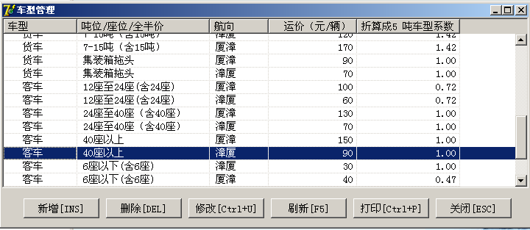

系统将弹出对话框让用户进行确认是否删除，如果用户确认删除，则删除选中的车型，提示删除成功信息，并且车型信息列表中所删除的车型信息将消除。

修改车型

有车型管理权限的人员可以修改已经存在的车型信息。用户只可以单选一类进行修改，系统列出该车型所有信息，供用户修改。在车型管理界面上选中所需要修改的车型后，点击“修改”按钮，进行车型修改操作：

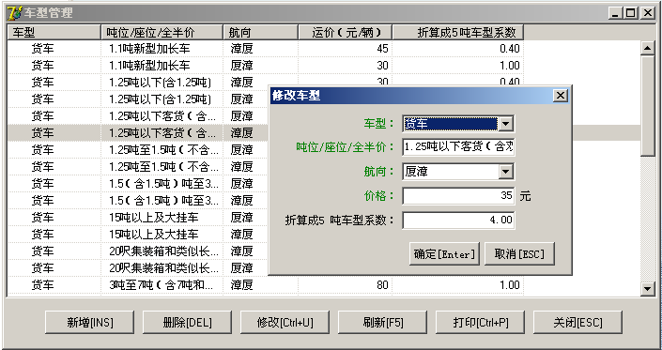

选择车型、航向、输入吨位（货车）/座位（客车）/全价或半价（人）、输入价格、输入折算系数后，点击“确认”，提交系统处理。其中车型、吨位/座位/全半价、航向为关键字，这三个属性决定是否和系统中已存在车型冲突。如果系统验证上面三个关键字无重复，则正确存入数据库后提示成功添加车型信息，在“车型管理”界面上可以看到新增的车型信息；否则提示车型已存在。

SRS-HAIDA-008船票分配
船票由税务局签发，由票号标识一张船票。船票样式参见附件票样.xls。
船票号码为数字，长度八位，船票起始号码小于等于终止号码，且起始号到终止号是连续的。
售票员需要从发票人处领票，领票时，发票人在系统中录入所领取船票的起始票号和终止票号，然后领票人和发票人输入各自的密码，系统确认密码无误后，将记录此次船票分配记录。
具有船票分配权限的用户登陆后可以发票，具体操作如下：
- 在主界面上点击“船票分配”，出现如下“船票分配”界面：
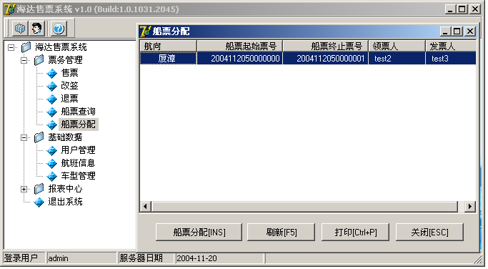
- 在“船票分配”界面上点击“船票分配”按钮，出现如下界面：
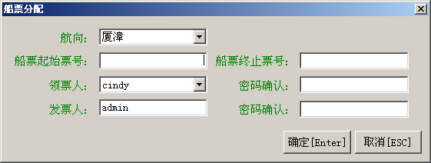
- 界面上“领票人”处显示所有有售票权限的用户的用户姓名，系统在“发票人”处自动显示正在使用系统的用户的姓名，密码分别为领票人和发票人的系统密码。

领票时，发票人选择航向、输入所发船票的起始票号和终止票号后，由领票人和发票人输入各自系统密码，系统进行如下处理：
- 若票号不为8位数字，或起始票号高于终止票号，则提示相关错误信息；否则进行进一步处理；
- 若同一航向票号还未被分配，则进行下一步处理；若已有票号被分配，则提示船票号有重复的错误信息；
- 若领票人或发票人密码不正确，则提示相关密码错误信息；否则船票分配处理成功，界面显示相关船票分配信息，其中显示的票号为年＋月＋日＋票号。

船票分配成功后，可以打印分配记录，打印项目有：航向、船票起始号码、船票终止号码、分配的船票数、领票人、发票人、分配日期。在“船票分配”界面上点击“打印”按钮，出现如下界面：
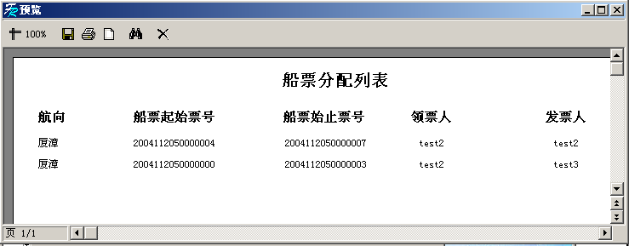
点击可以打印船票分配记录。

SRS-HAIDA-009售票
具有售票权限的用户可以进行售票操作。在主界面上点击“售票”，出现 “售票”界面
船票样式参见附件票样.xls。船票上还需要打印航班时间、票价、售票员工号，具体规定见票样.xls；由税务局提供专门的空白票，用专用打印机打印。
售票员售票时需要输入以下项目：
- 航向：在航班管理中已输入，管理员可以选择，并且售票员不可以更改。
- 航班：系统将自动给出“航班信息”管理中用户拟订的各航班信息来选择；
- 日期：系统自动给出当天日期，用户可以选择其他日期；
- 船票号码：船票号码为8位数字，和航向一起唯一标识一张船票。船票号码将在船票上打印为“地税 No 00000000”字样（见票样.xls）。系统将自动依序给出当前最小票号（根据船票分配的号码），不能修改；
- 类别（原先为车型）：系统将自动给出“车型管理”中用户拟订的各类车型的票价、折算系数给售票员选择。有“人”、“货车”、“客车”三种选择。当选择“人”时，“吨位/座位/全半价”处将自动给出客源为“人”的票价类型：全价还是半价，“价格”处自动显示该类票价，等于“单价*数量”，并且这里不能输入进行票价的修改；当选择“货车”或“客车”时，“吨位/座位/全半价”处将自动给出客源为“货车”或“客车”的吨位或座位数，并根据售票员选择的吨位或座位数，“价格”处自动显示该类车型的票价，折算系数：《按折算系数表》，当选择及车源时显示对应的折算系数，这些属性不能输入修改。
当货车或客车不在系统已有的吨位/座位类型中时，售票员可以在“吨位/座位/全半价”处选择“其他”，“其它”类别不由用户增加，所以在“车型管理”模块中不显示，在售票时，系统自动增加该选项。这时该车的运价和折算系数售票员在售票时可修改，见下图：
- 车源：当车型为货车或客车时，售票员需选择该车的车源。有三种选择：厦门车、漳州车、其他车。用户将利用这些信息进行运营分析。当车型为人时，这里禁止输入。
- “数量”，默认为“1”，只有选择“人”时，数量栏具有售票权限的用户才可以修改

当以上信息确定后，售票员点击“确定”进行售票。票成功售出后，可以打印出票，出现如下打印预览界面：
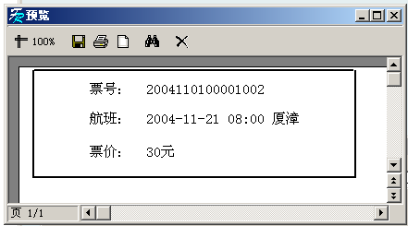支持键盘回车键为确认
点击可以打印船票。打印格式参见票样.xls。

SRS-HAIDA-010改签
具有改签权限的用户可以进行船票改签操作，是否允许对票据进行改签（根据航班时间是否已过）由售票员判断。在主界面上点击“改签”，出现如下查询界面：
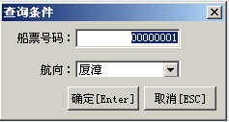
用户输入需要改签的船票号码和航向后，点击“确定”进行该船票信息的查询，如果查询没有该船票，系统提示没有该船票信息；如果系统查询成功，则在如下界面上显示该船票的所有信息：
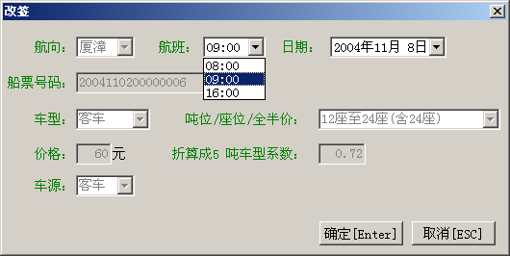
改签只能修改航班和日期，并且改签后日期不能在当前日期之前，否则将给出相关错误提示。改签不需重新打印票据，还是用原票。系统只作数据上的调整，纸质票据只需手工加盖时间章即可。

SRS-HAIDA-011 退票

具有退票权限的用户可以进行退票操作，是否允许退票（根据航班时间是否已过）由售票员判断。在主界面上点击“退票”，出现如下查询界面：
用户输入需要退票的船票号码和航向后，点击“确定”进行该船票信息的查询，如果查询没有该船票，系统提示没有该船票信息；如果系统查询成功，则在如下界面上显示该船票的所有信息：
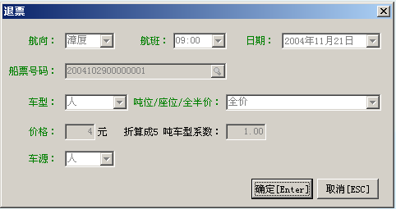
退票由售票员点击确定按钮，系统将更改票状态，退掉的票报废。（在车客流统计时不计该票，在《售出客票日报表》中，有一栏退票信息，统计退票信息，详细见报表中心部分。）
系统将记录票据修改历史记录（改签和退票）。

SRS-HAIDA-012 船票查询
有船票查询权限的用户可根据船票号码、航向、航班、船票状态查询船票信息。在主界面上点击“船票查询”，出现如下查询界面：
查询条件中：
  - 船票号码：8位
  - 航向：可以分全部、厦漳、漳厦三种情况进行查询
  - 航班：确定航向后，这里将列出该航向所有航班（即“航班信息”管理中用户拟订的各航班）供查询选择，也可以选择查询该航向所有航班
  - 船票状态：分全部、售出、退票三种情况进行查询。
  - 售出时间：按照时间阶段进行查询
  - 用户名：分为模糊查询，精确查询
  - 工号：输入工号进行查询

如果根据指定查询条件查询到了船票信息，则会显示为如下船票列表信息：
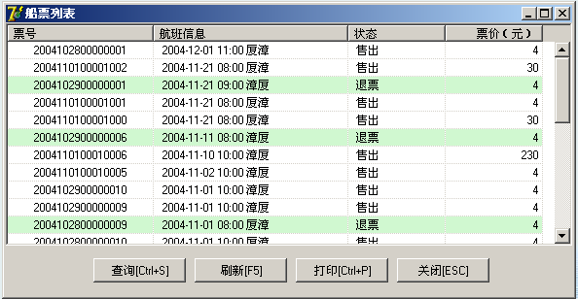
如果没有查询到符合条件的船票信息，则上面列表记录为空。在上面船票列表中，还可以点击“查询”按钮进行其他船票查询，也可以点击“打印”按钮打印所查询到的船票信息，这时会出现如下打印预览界面：
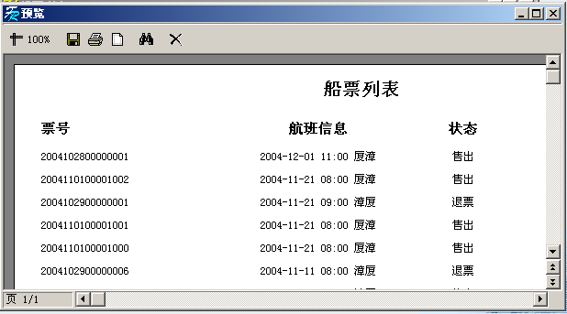
点击可以打印上面查询到的船票信息。

SRS-HAIDA-013 报表
系统需要提供以下11种报表功能：
- 售出车客票日报表
- 车客流日统计表
- 车客位利用率表
- 航班车源统计表
- 航班收入曲线
- 航班统计表
- 每日收入曲线
- 日车源统计表
- 收入柱状图
- 月度车型统计表
- 月度车源统计表
- 车源车型统计表

报表中车流量不需要折算成5吨车，不管车型大小，均计为一车次，只有在计算装载率和车位利用率时才进行折算。
报表中“所占比例”一栏，是该行的合计数除以总数，数据格式是百分比，小数取两位，表中的收入栏不计算“所占比例”（表格中的公式可以显示数据关系，请查看）。
报表需要打印。

售票日报表
售票员交款时，出纳输入：年/月/日/时——年/月/日/时，可打印出这个时段的报表，格式如下：

售出车客票日报表
售出车客票日报表
填报单位：漳州站 |  |  | 统计日期：2005年12月15日
时间 | 起止票号 | 票数 | 面额（元） | 售出票数（张） | 金额（元）
2005-01-01 12:35 至 2005-01-02 12:35 | 2004122600003861 -- 2004122600004526 | 660 | 2 | 21 | 42
2005-01-01 12:35 至 2005-01-02 12:35 | 2004122600003861 -- 2004122600004526 | 660 | 4 | 343 | 1372
2005-01-01 12:35 至 2005-01-02 12:35 | 2004122600003861 -- 2004122600004526 | 660 | 5 | 13 | 65
2005-01-01 12:35 至 2005-01-02 12:35 | 2004122600003861 -- 2004122600004526 | 660 | 8 | 1 | 8
2005-01-01 12:35 至 2005-01-02 12:35 | 2004122600003861 -- 2004122600004526 | 660 | 10 | 2 | 20
2005-01-01 12:35 至 2005-01-02 12:35 | 2004122600003861 -- 2004122600004526 | 660 | 16 | 5 | 80
2005-01-01 12:35 至 2005-01-02 12:35 | 2004122600003861 -- 2004122600004526 | 660 | 20 | 3 | 60
2005-01-01 12:35 至 2005-01-02 12:35 | 2004122600003861 -- 2004122600004526 | 660 | 24 | 1 | 24
2005-01-01 12:35 至 2005-01-02 12:35 | 2004122600003861 -- 2004122600004526 | 660 | 28 | 1 | 28
2005-01-01 12:35 至 2005-01-02 12:35 | 2004122600003861 -- 2004122600004526 | 660 | 30 | 125 | 3750
2005-01-01 12:35 至 2005-01-02 12:35 | 2004122600003861 -- 2004122600004526 | 660 | 32 | 1 | 32
2005-01-01 12:35 至 2005-01-02 12:35 | 2004122600003861 -- 2004122600004526 | 660 | 35 | 41 | 1435
2005-01-01 12:35 至 2005-01-02 12:35 | 2004122600003861 -- 2004122600004526 | 660 | 38 | 1 | 38
2005-01-01 12:35 至 2005-01-02 12:35 | 2004122600003861 -- 2004122600004526 | 660 | 40 | 1 | 40
2005-01-01 12:35 至 2005-01-02 12:35 | 2004122600003861 -- 2004122600004526 | 660 | 45 | 21 | 945
2005-01-01 12:35 至 2005-01-02 12:35 | 2004122600003861 -- 2004122600004526 | 660 | 55 | 14 | 770
2005-01-01 12:35 至 2005-01-02 12:35 | 2004122600003861 -- 2004122600004526 | 660 | 60 | 3 | 180
2005-01-01 12:35 至 2005-01-02 12:35 | 2004122600003861 -- 2004122600004526 | 660 | 70 | 1 | 70
2005-01-01 12:35 至 2005-01-02 12:35 | 2004122600003861 -- 2004122600004526 | 660 | 80 | 23 | 1840
2005-01-01 12:35 至 2005-01-02 12:35 | 2004122600003861 -- 2004122600004526 | 660 | 90 | 27 | 2430
2005-01-01 12:35 至 2005-01-02 12:35 | 2004122600003861 -- 2004122600004526 | 660 | 100 | 4 | 400
2005-01-01 12:35 至 2005-01-02 12:35 | 2004122600003861 -- 2004122600004526 | 660 | 110 | 1 | 110
2005-01-01 12:35 至 2005-01-02 12:35 | 2004122600003861 -- 2004122600004526 | 660 | 130 | 1 | 130
2005-01-01 12:35 至 2005-01-02 12:35 | 2004122600003861 -- 2004122600004526 | 660 | 140 | 5 | 700
2005-01-01 12:35 至 2005-01-02 12:35 | 2004122600003861 -- 2004122600004526 | 660 | 170 | 1 | 170
售票合计 |  |  |  | 660 | 14739
退票统计
时间 | 票号 |  | 面额 | 票数 | 金额
########### | 2004122600004001 |  | 30 | 1 | 30
########### | 2004122600004056 |  | 30 | 1 | 30
########### | 2004122600004128 |  | 30 | 1 | 30
########### | 2004122600004130 |  | 4 | 1 | 4
########### | 2004122600004131 |  | 2 | 1 | 2
########### | 2004122600004132 |  | 2 | 1 | 2
退票合计 |  |  |  | 6 | 98
交款额（人民币大写） |  |  |  | 壹万肆仟柒佰叁拾玖元整
交款人（签名）： |  |  | 收款人（签名）：
要求：票数=止号—起号+1—退票数；
金额=面额*售出张数
售票合计=金额合计数（不包括退票金额）
交款额=售票合计

有售票日报表权限的用户登陆后点击“售票日报表”，输入统计的起始年/月/日/时和终止年/月/日/时，并选择航向（厦漳、漳厦或全部），系统将统计此时段厦门站或漳州站或漳厦合计的售票信息和退票信息，并可以按上述格式打印。

车客流日统计表
有车客流日统计表权限的用户登陆后点击“车客流日统计表”，输入统计的起始年/月/日和终止年/月/日，并选择航向（厦漳、漳厦或全部），系统将按日统计此时段所选航向的所有货车和客车车流信息，并打印成报表，其中，所占比例=该车型的合计数/车流合计数。报表格式和相关说明见《车客流日统计表.xls》，如图：
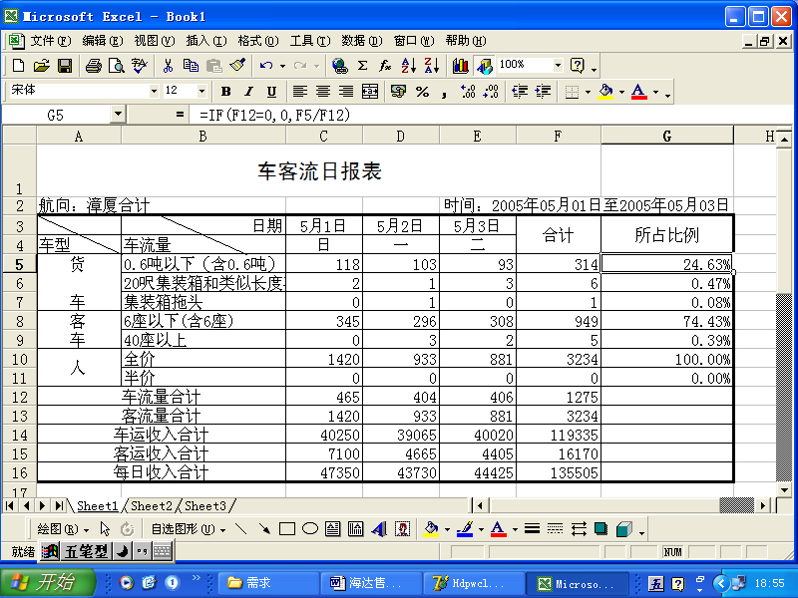

车客位利用率表
海达公司每航班总装载量均为20车位/200客位。其车位利用率和客位利用率如下计算：
车位利用率 = 折算成5吨车型总车流量/车客轮渡可利用车位；
折算成5吨车型的车流量 = 各车型总和（车型实际车流量 * 车型折算系数）；
车客轮渡可利用车位 = 每天开轮渡班数*每班轮渡可利用车位数*总天数；
客位利用率 = 总客流量/车客轮渡可利用客位；
车客轮渡可利用客位 = 每天开轮渡班数*每班轮渡可利用客位数*总天数
总装载率 = 利用率均值
有车客位利用率表权限的用户登陆后点击“车客位利用率表”，输入统计的起始年/月和终止年/月，系统将按月统计此时段所有航向的车位利用率和客位利用率，并打印成报表。报表格式和相关说明见《车客位利用率表.xls》，如图：
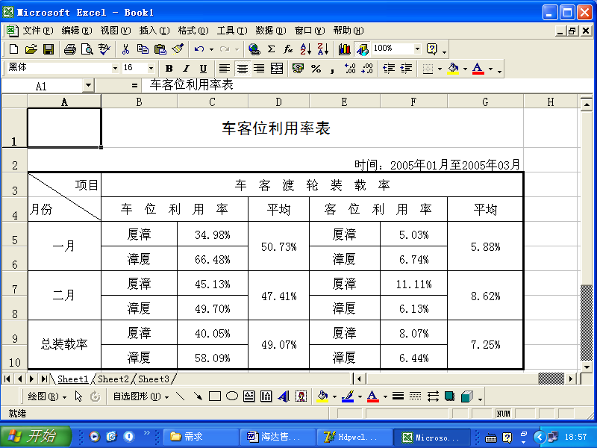

航班车源日统计表
有航班车源统计表权限的用户登陆后点击“航班车源日统计表”，输入统计的起始年/月/日和终止年/月/日，输入统计站点（漳州站、厦门站、漳厦合计），系统将按日统计此时段所选航向各航班的车源信息（厦门车、漳州车或其他），并打印成报表。报表格式和相关说明见《航班车源日统计表.xls》，如图：
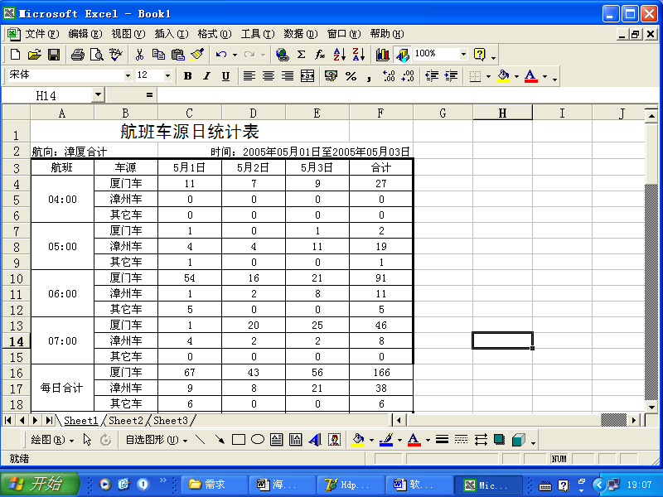

航班收入曲线
查询要求：
      - 输入起止日期（年/月日），可以查询到这一期间每个航班的累计收入，
      - 分航向（漳厦、厦漳、漳厦合计）查询。比如查询2005年5月25日至2005年5月31日期间的航班收入曲线，就是把这几日00：00、1：00、2：00……23：00，同一个航班的收入累加在一起，显示在图中，并显示数值
有航班收入统计权限的用户登陆后点击“航班收入曲线”，输入统计的起始年/月/日和终止年/月/日，系统将按日统计此时段厦漳、漳厦各航班的收入和总收入，并打印出收入曲线图。。曲线样式和相关说明见《航班收入曲线.xls》，如图：

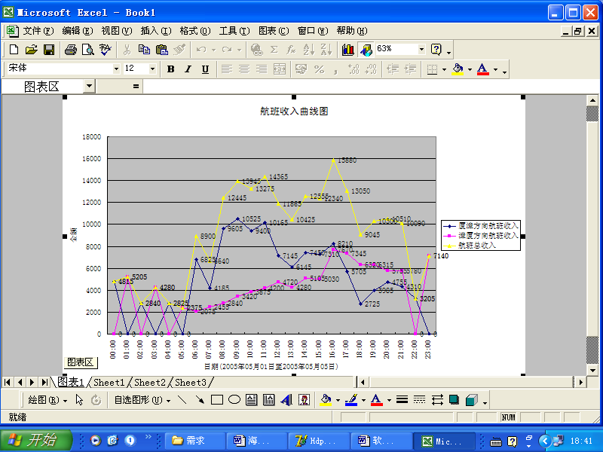

航班收入统计表
有航班统计表权限的用户登陆后点击“航班统计表”，输入统计的起始年/月/日和终止年/月/日，输入航向（漳州至厦门、厦门至漳州、漳厦合计），系统将按日统计此时段所选航向各航班的车流量和车运收入，并打印成报表。报表格式和相关说明见《航班收入统计表.xls》，如图：
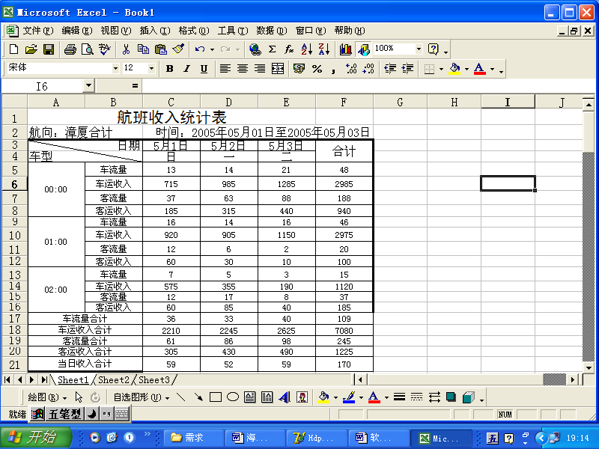

每日收入曲线
有每日收入统计权限的用户登陆后点击“每日收入曲线”，输入统计的起始年/月/日和终止年/月/日，系统将按日统计此时段每日的运营收入，日收入是统计每天0时至23时的收入，并打印成报表。报表格式和相关说明见《每日收入曲线.xls》，如图
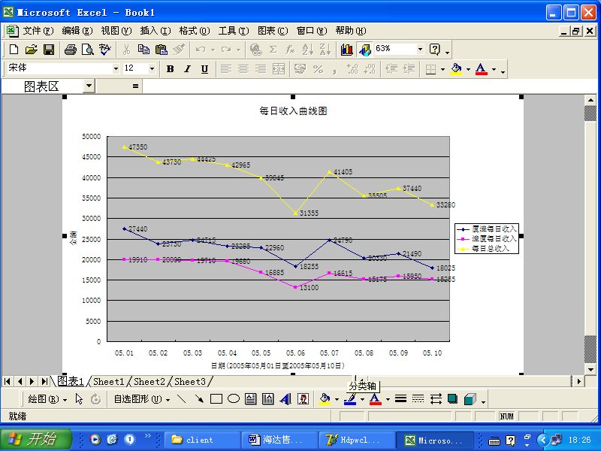

日车源统计表
有日车源统计权限的用户登陆后点击“日车源统计表”，输入统计的起始年/月/日和终止年/月/日，系统将按日统计此时段每日的车源信息（漳州车、厦门车、其他），并打印成报表。报表格式和相关说明见《日车源统计表.xls》，如图：
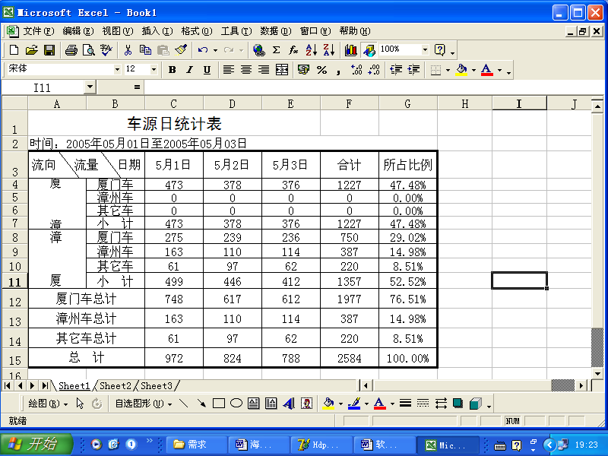

月收入柱状图
有收入柱状图权限的用户登陆后点击“收入柱状图”，输入统计的起始年/月和终止年/月，系统将按月统计此时段每月的收入信息，月收入是统计每月的第1天至最后1天的收入，并打印成柱状图。图表格式和相关说明见《收入柱状图.xls》，如图：
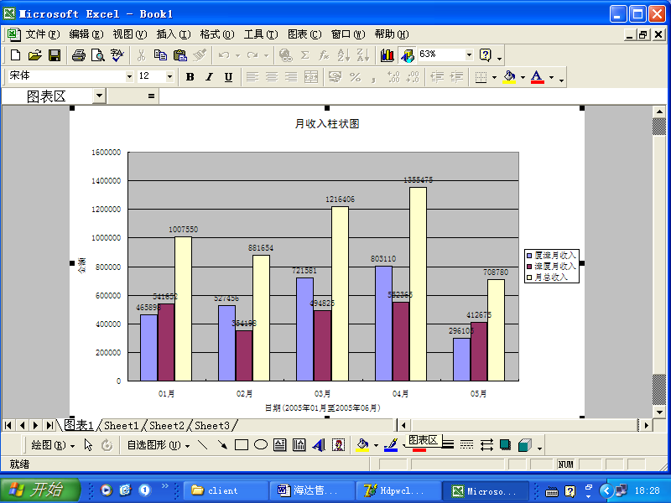

月度车型统计表
有月度车型统计权限的用户登陆后点击“月度车型统计表”，输入统计的起始年/月和终止年/月，输入统计的航向（厦漳、漳厦、漳厦合计），系统将按月统计此时段每月的车型信息，并打印成表格。表格样式和相关说明见《月度车型统计表.xls》，如图：
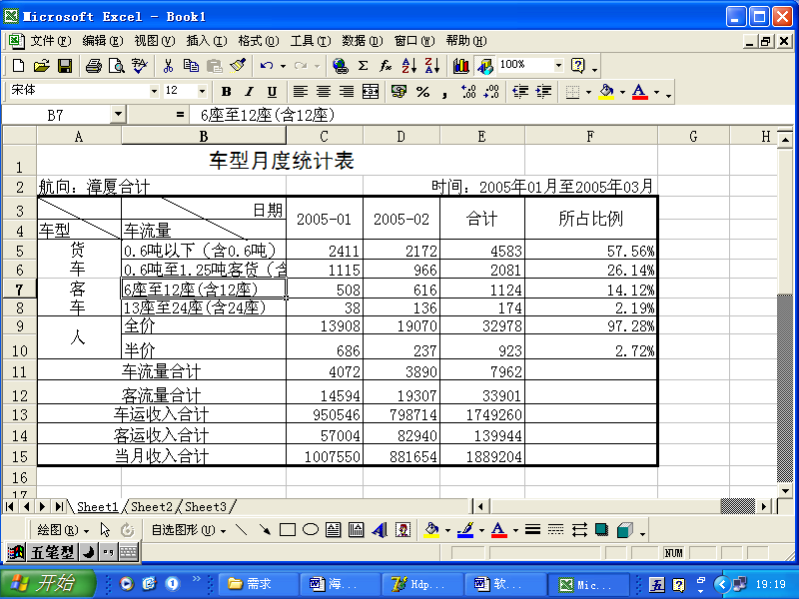
所占比例=车型合计/车流合计

车源月度统计表
有月度车源统计权限的用户登陆后点击“月度车源统计表”，输入统计的起始年/月和终止年/月，系统将按月统计此时段每月的车源信息，并打印成表格。表格样式和相关说明见《车源月度统计表.xls》，如图：
所占比例=车源合计/总计车流

车源车型统计表
有车源车型统计权限的用户登录点击“车源车型统计表”，输入航向系统将按照月统计此时段每月的车源车型相关信息 ：
1、通过航向选择可以查询漳州——厦门，厦门—漳州，和漳厦合计；
2、所占比例=该行车流量合计/车流量总计数；
3、车运收入合计=∑（该列不同车型的车流量*票价）
表格样式和相关说明见《增加车源车型统计表1.xls》

SRS-HAIDA-014服务器端日结
为了提高出票速度，服务器端有日结功能，服务器在日结过程中将断开网络，日结完成后恢复。日结将航班为七天之前的售票数据归档，已日结的票不能改签和退票，也不能通过票务管理的船票查询查询出来。报表功能中，只有售票日报表是统计未日结的数据，其他报表均统计已日结的数据。

SRS-HAIDA-015数据库备份
备份分为手工备份和自动备份：
1、在服务器端有一个按钮，点击后，数据会存成一个数据备份文件。
2、自动备份，数据每天2次定时备份

SRS-HAIDA-016 数据同步功能
漳厦两地断网以后，两地可以仍然进行售票，两地网络连通以后，数据同步更新。

